1. Создаем репозиторий на GitHub

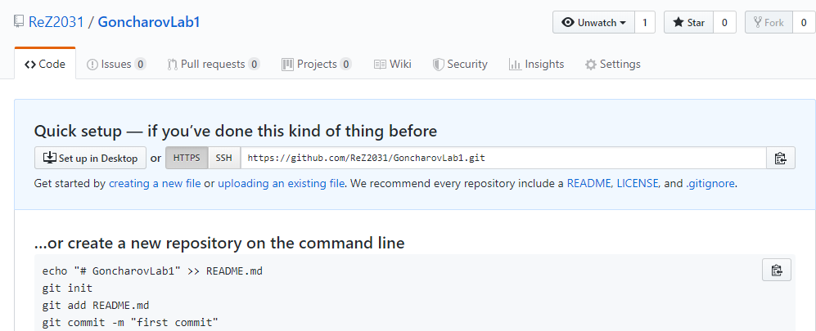

2. Придумываем логин и вводим почту, чтобы git узнал наше имя и электронную почту.

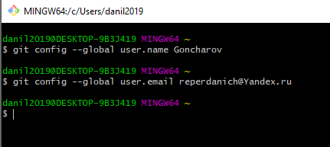

3. Создаём рабочую папку и текстовой файл

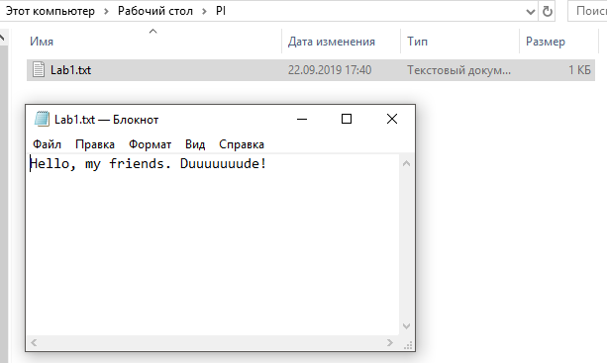

4. Переходим в рабочую папку

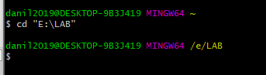

5. Инициализируем работу Git в рабочей папке

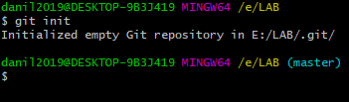

6. Фиксируем состояние рабочей папки

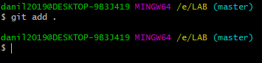

7. Создаём первый коммит, при желании мы всегда сможем на него откатиться

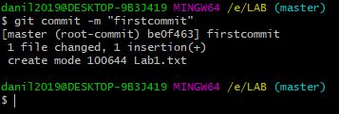

8. Добавляем GitHub репозиторий и нашу ветку master на сервер origin для удобства работы

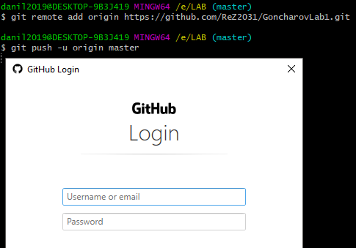

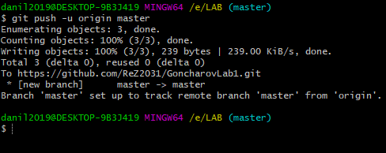

9. Супер, наша директория и файл находятся на удалённом репозитории!

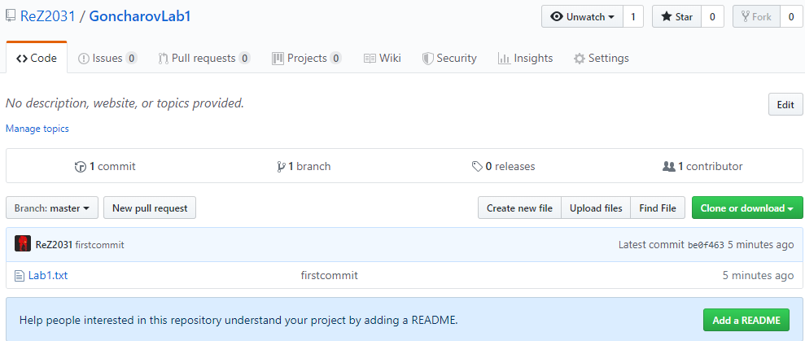

10. Создаём новую ветку и сразу переходим в неё

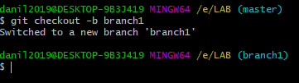

11. Вносим изменения в текстовой файл

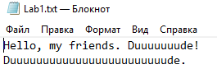  
12. Фиксируем изменения и коммитим в ветке branch1

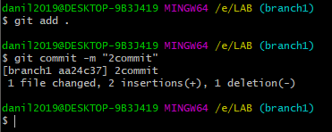

13. Переходим в ветку Master, создаём новую ветку branch2 и переходим в неё

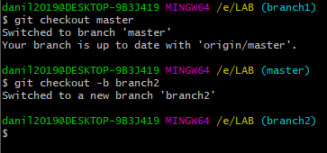  
14. Вносим изменения в текстовой файл

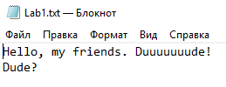  
15. Фиксируем изменения и коммитим

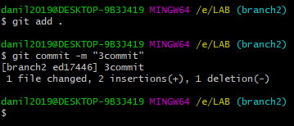

16. Добавляем ветки branch1 и branch2 на удалённый репозиторий

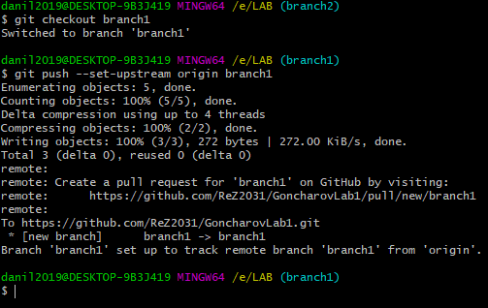

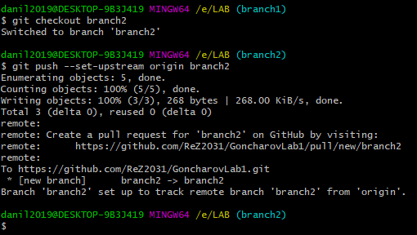

17. На GitHub отобразились наши новые ветки и коммиты

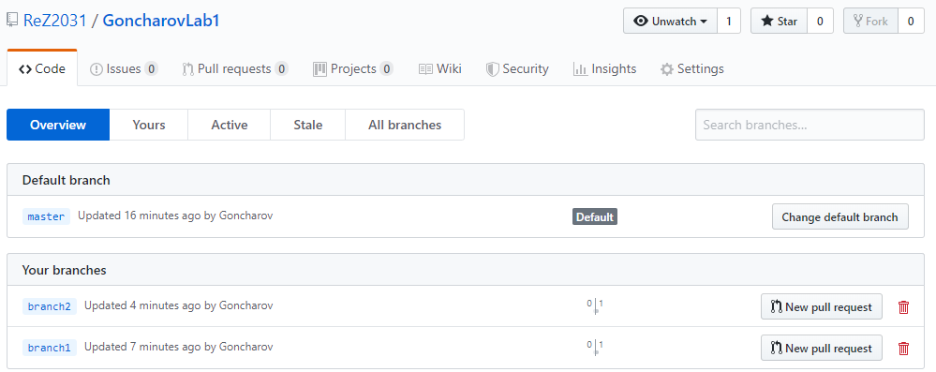

18. Сливаем ветки master и branch1, в результате получаем такой текстовой файл

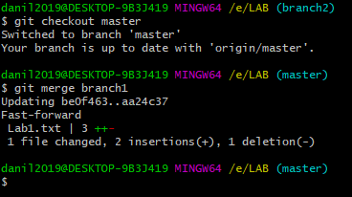

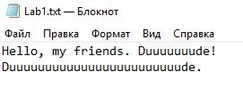

19. Пытаемся слить ветки master и branch2, но система конфликтует из-за одинаковых изменений

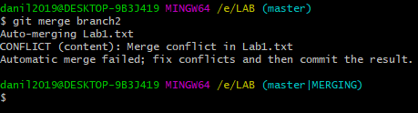

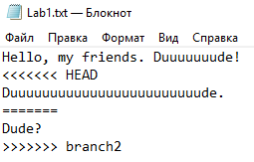

20. Выберем изменение, которое нам нравится больше

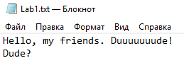

21. Исправляем файл, фиксируем изменения, проверяем статус и коммитим. Ветки объединились

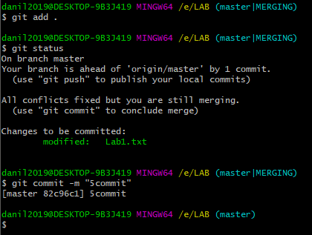

22. Переключаемся между ветками и заливаем изменения на удалённый репозиторий

